Размещение материалов участниками конкурса “Ленинградский областной конкурс профессионального педагогического мастерства 2020”

Для размещения материалов необходимо зарегистрироваться на странице http://portal.loiro.ru/index.php?module=users&action=registration
Или на сайте http://portal.loiro.ru жмем на «Регистрация»
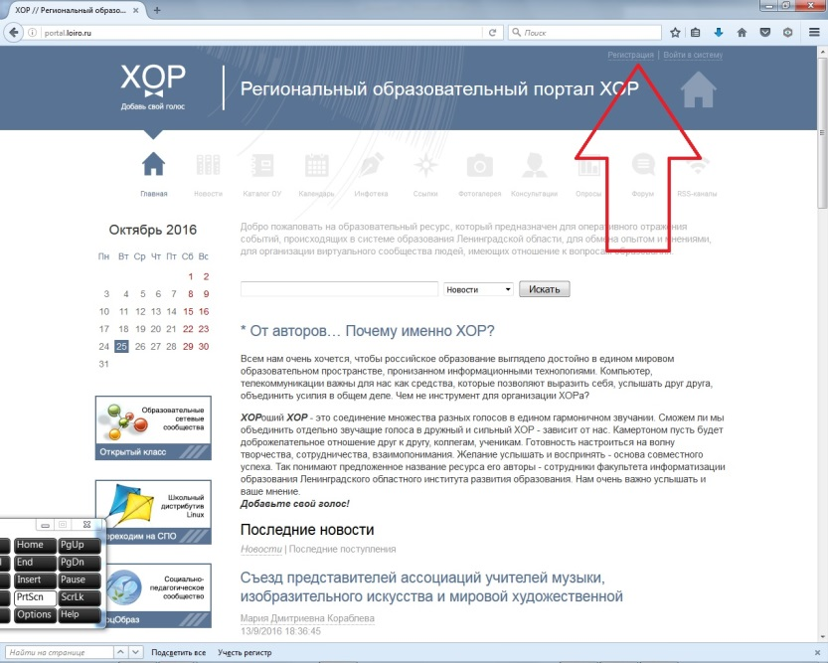
и, после подтверждения регистрации, войти в систему: http://portal.loiro.ru/index.php?module=users
или на сайте http://portal.loiro.ru жмем на «Войти в систему»
Время ожидания регистрации может составлять 12 часов.
Материалы участников конкурсов размещаются на портале ХОР (http://portal.loiro.ru/) в разделе Инфотека -> Ленинградский областной конкурс профессионального педагогического мастерства 2020
Выбрать требуемую номинацию из меню слева.

Как этот раздел найти на сайте http://portal.loiro.ru
Найти раздел «Инфотека»
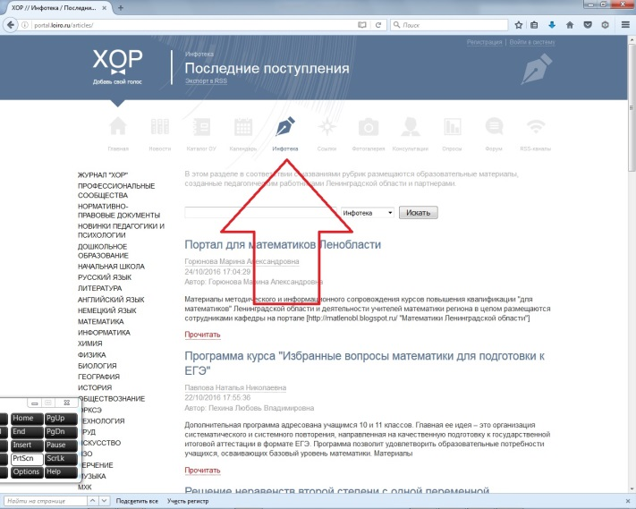
И далее в меню слева найти подраздел «Ленинградский областной конкурс профессионального педагогического мастерства 2020»
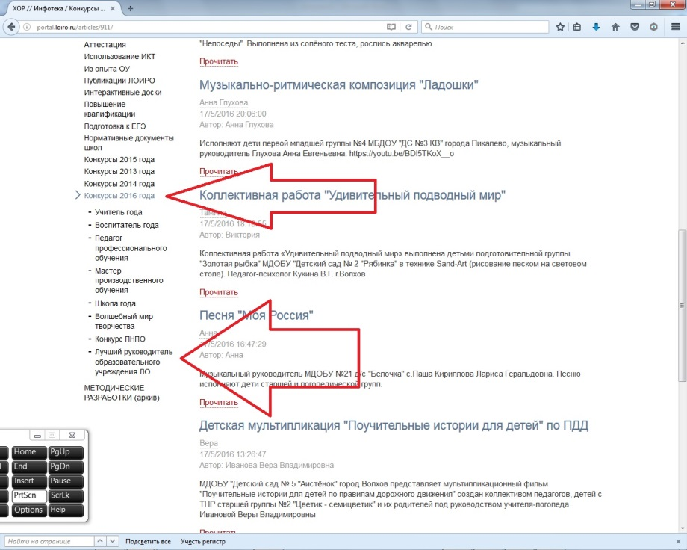
Как разместить мои материалы?
После того как Вы вошли на сайт под своим логином
И выбрали требуемый раздел (см. выше) нажимаем «Добавить»
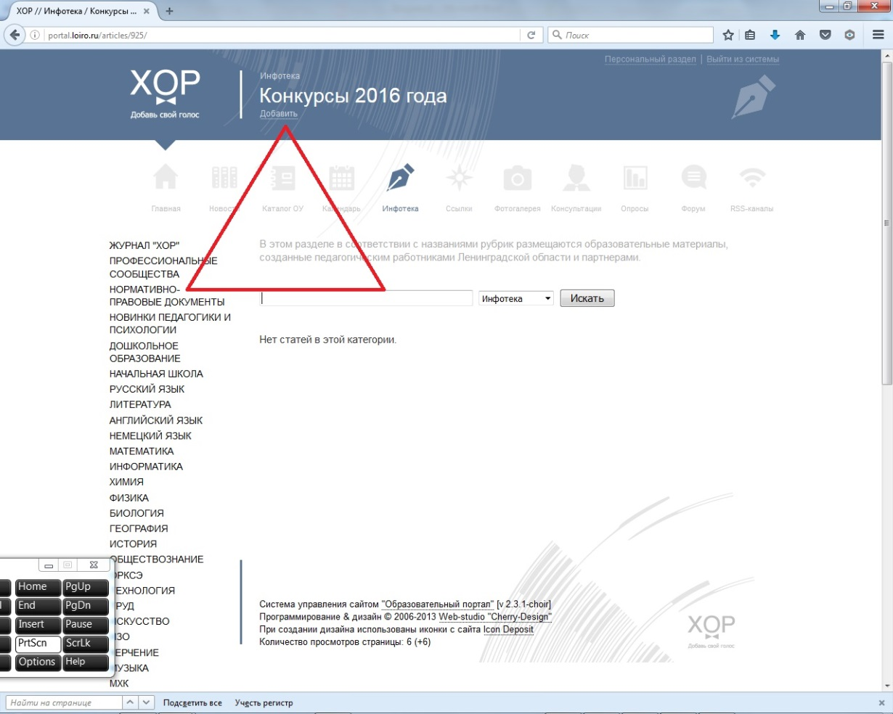
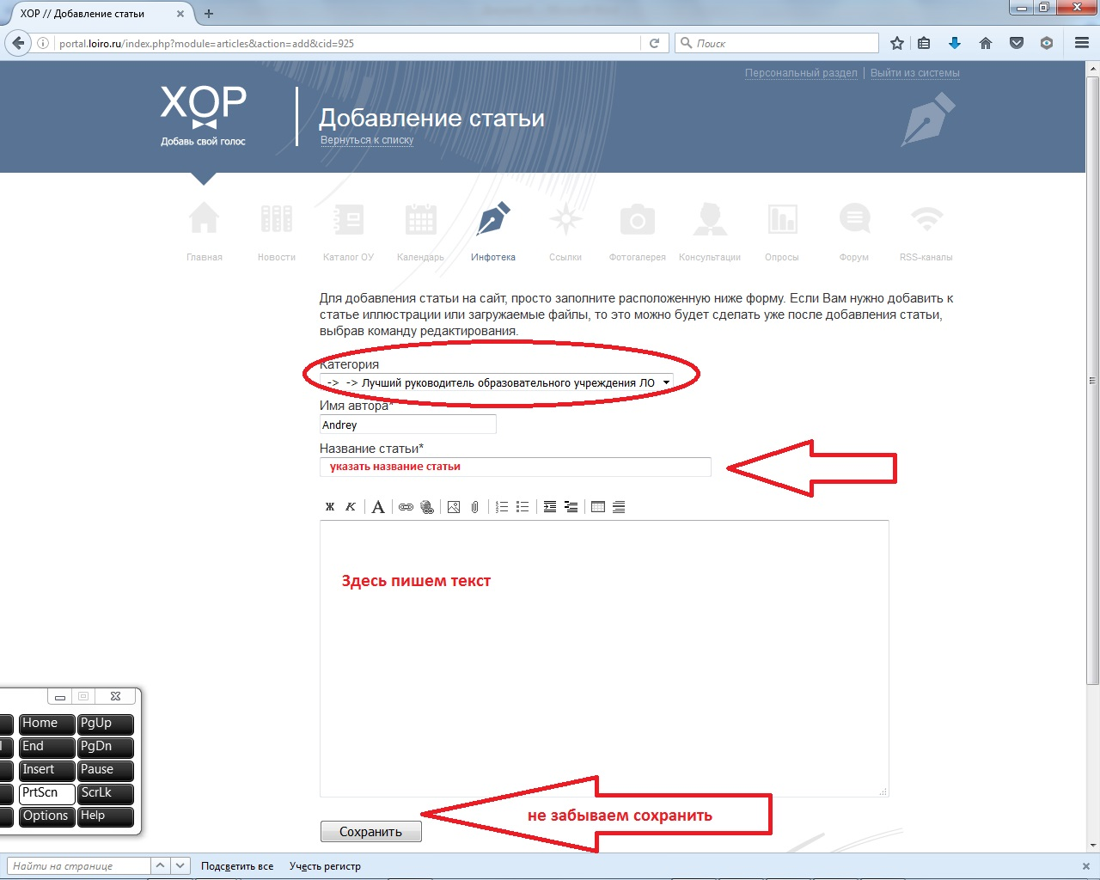

Видеоролики следует предварительно загрузить на http://www.youtube.com/ (также необходима регистрация)
Инструкции по загрузке:
http://support.google.com/youtube/bin/topic.py?hl=ru&topic=2888648&rd=1
Форматы файлов, поддерживаемые YouTube:
MOV MPEG4 AVI WMV MPEGPS FLV 3GPP WebM
После загрузки файла на YouTube нужно скопировать HTML-код записи, щелкнув правой кнопкой мыши на изображении и выбрав "Копировать HTML" (не URL!). Этот HTML-код надо затем вставить в режиме редактирования в статью на portal.loiro.ru в таком виде (вторая строка - код, скопированный с YouTube):
<nowiki>
<iframe width="480" height="360" src="http://www.youtube.com/embed/oNj9ytH-tjU" frameborder="0" allowfullscreen></iframe>
</nowiki>

